**BỘ LAO ĐỘNG - THƯƠNG BINH & XÃ HỘI**

**TRƯỜNG CAO ĐẲNG CÔNG NGHỆ THÔNG TIN TP.HCM**

**KHOA CÔNG NGHỆ THÔNG TIN – ĐIỆN TỬ**



**BÁO CÁO TIỂU LUẬN  
MÔN HỌC: LẬP TRÌNH PHP2**

**XÂY DỰNG ỨNG DỤNG BÁN MŨ (NÓN) ONLINE**

**Giảng viên hướng dẫn: *CHÂU TRẦN TRÚC LY***

**Sinh viên thực hiên: NGÔ NGỌC KIM NGÂN MSSV: 501200536**

**Tên nhóm học phần: Lập Trình PHP2**

**Học kỳ: 2 Năm học: 2021-2022**

**Tp.Hồ Chí Minh, tháng 03 năm 2022**

**MỤC LỤC**

PHẦN 1. GIỚI THIỆU ĐỀ TÀI 1

PHẦN 2. NỘI DUNG THỰC HIỆN 2

2.1 Nội dung đã làm được 2

2.2 Nội dung chưa làm được 13

PHẦN 3. TÀI LIỆU THAM KHẢO 14

# GIỚI THIỆU ĐỀ TÀI

## Giới thiệu chung

Thời trang đang là xu hướng phổ biến nhất hiện nay, ai ai cũng muốn bản thân trở nên thật xinh đẹp trong những bộ trang phục, trang sức, phụ kiện, ... Vì thế, em đã chọn một ứng dụng website bán mũ (nón) online làm đề tài cho đồ án cuối kì, mũ là một trong những phụ kiện thời trang không thể thiếu trong tủ đồ của mỗi người, Ngoài tính thời trang, thì mũ còn mang đến lợi ích về sức khỏe cho chúng ta, lợi ích đầu tiên ta cần nhắc tới là che nắng (đối với tất cả loại mũ), một lợi ích tiếp theo không hề kém cạnh gì đó là bảo hộ bộ phận quan trọng nhất của cơ thể (đầu) khi tham gia giao thông (đối với loại mũ bảo hiểm).

## Công cụ xây dựng

Ngôn ngữ sử dụng: HTML, CSS, PHP kết hợp Database từ SQL Server

Môi trường code: Visual Studio Code

## Chi tiết

Project được chia làm 2 phần chính:

* Phần user: tại đây bao gồm các giao diện, chức năng dành cho khách hàng

VD:

* Tìm kiếm sản phẩm
* Lọc sản phẩm
* Xem chi tiết sản phẩm
* Đánh giá sản phẩm
* Bình luận sản phẩm
* Đăng ký tài khoản
* Đăng nhập tài khoản
* Reset password
* Thêm sản phẩm vào giỏ hàng
* Thanh toán
* Phần admin: tại đây bao gồm các giao diện, chức năng dành cho admin để quản lý cửa hàng online của mình

VD:

* Hiển thị danh sách sản phẩm sản phẩm
* Thêm sản phẩm
* Sửa sản phẩm
* Xóa sản phẩm
* Thêm loại sản phẩm
* Thống kê sản phẩm tiêu thụ theo, ngày, tháng, năm
* Hiển thị các đơn hàng
* Quản lý các đơn hàng
* Hiển thị thông tin khách hàng
* Quản lý thông tin khách hàng

# NỘI DUNG THỰC HIỆN

## Nội dung đã làm được

### Phần user

* Tại trang chủ (Home) user có thể thấy được các sản phẩm mới nhất, sản phẩm sale (có thể click “Details” để xem nhiều sản phẩm hơn)



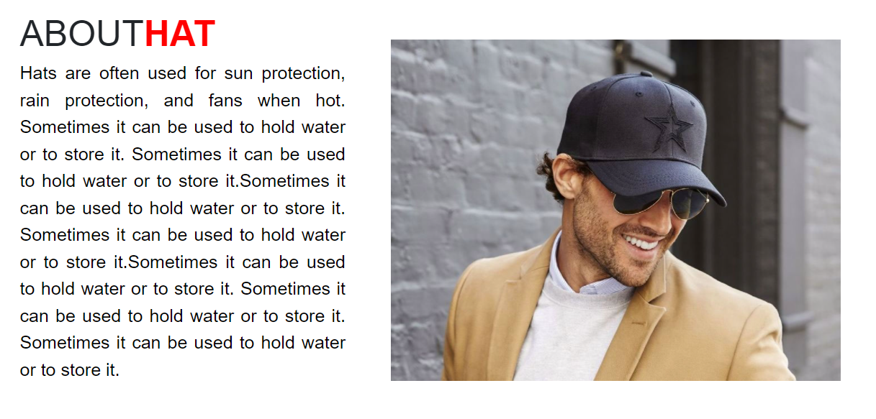 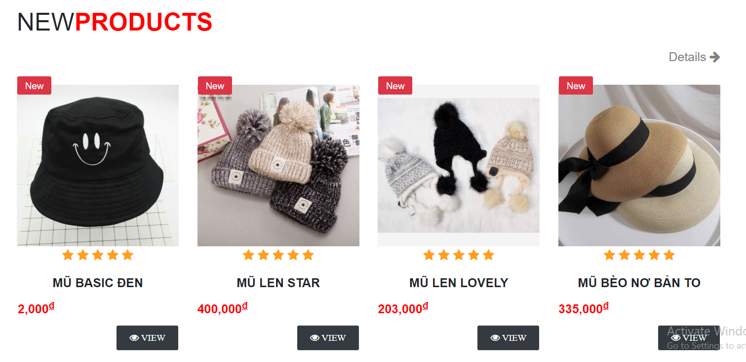

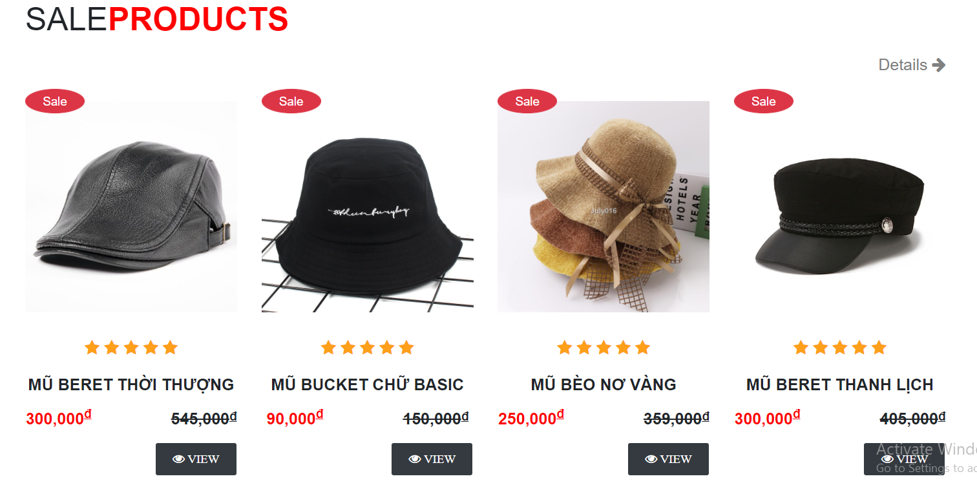  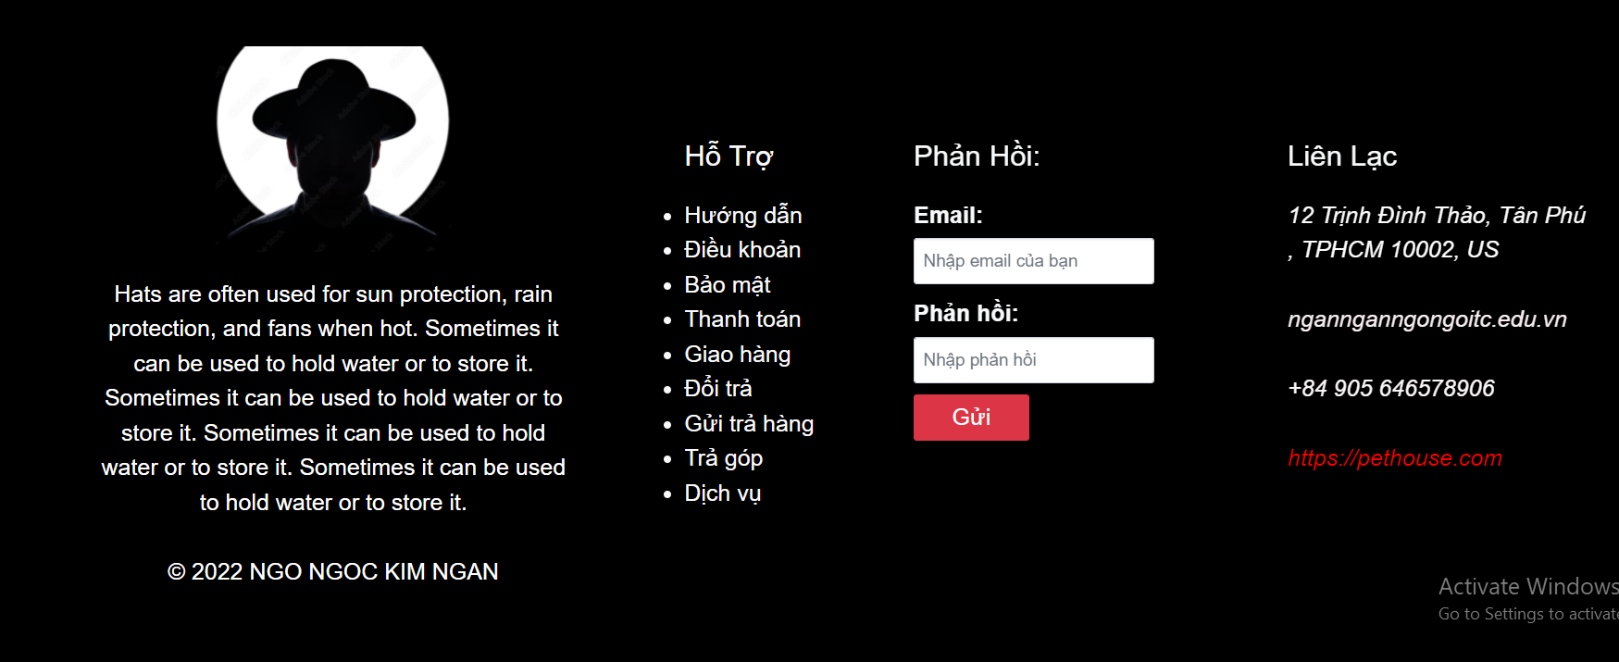

(click “Details” xem 9 sản phẩm mới nhất)

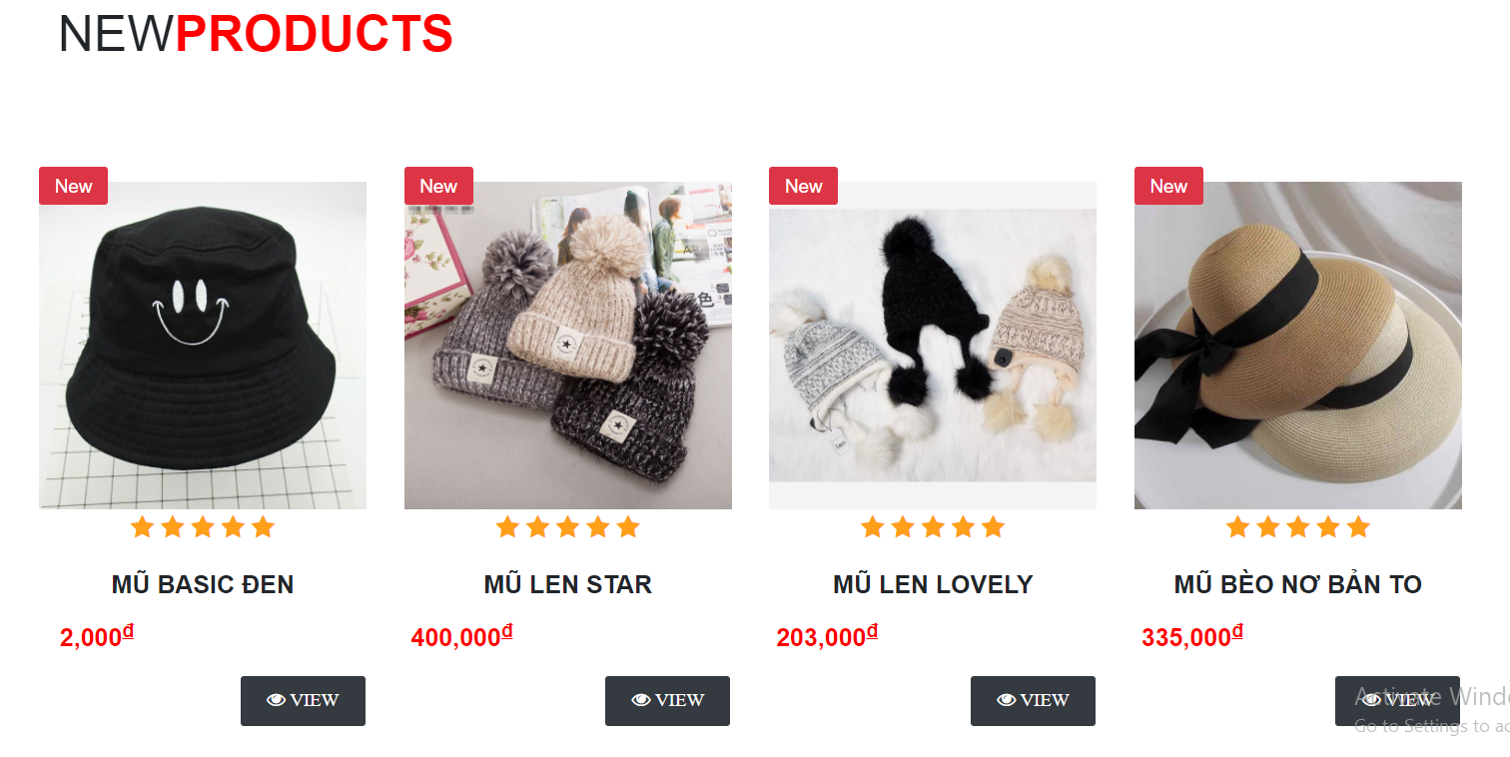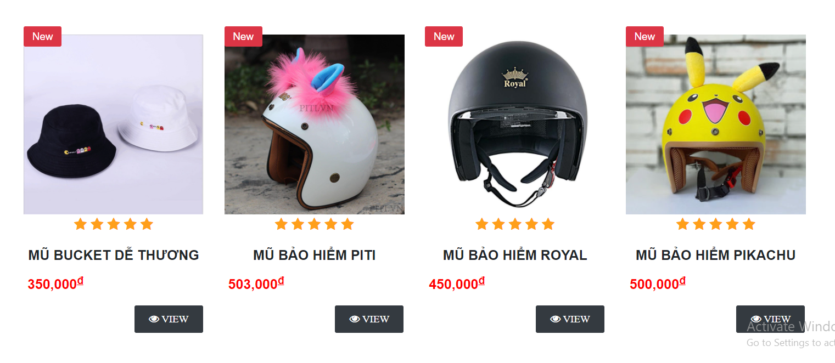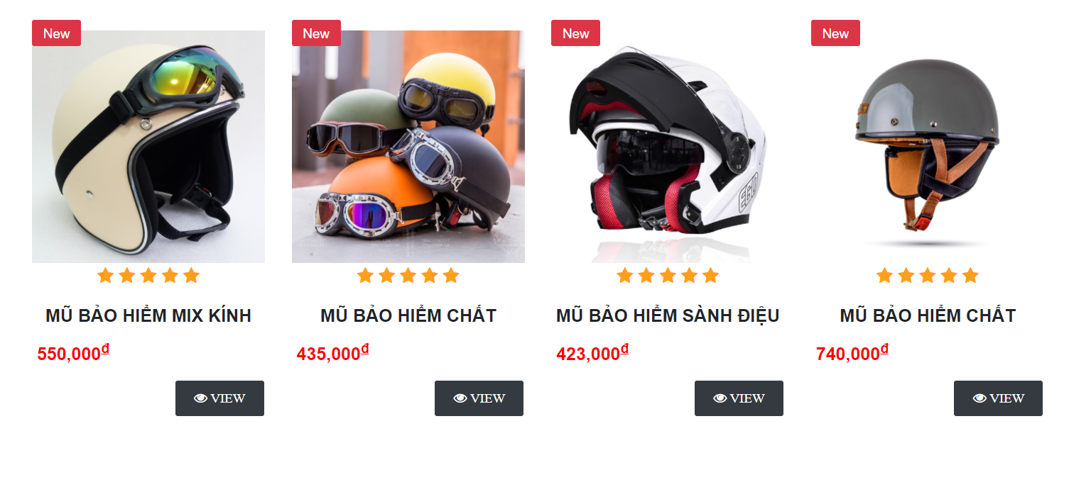

(click “Details” xem các sản phẩm sale)

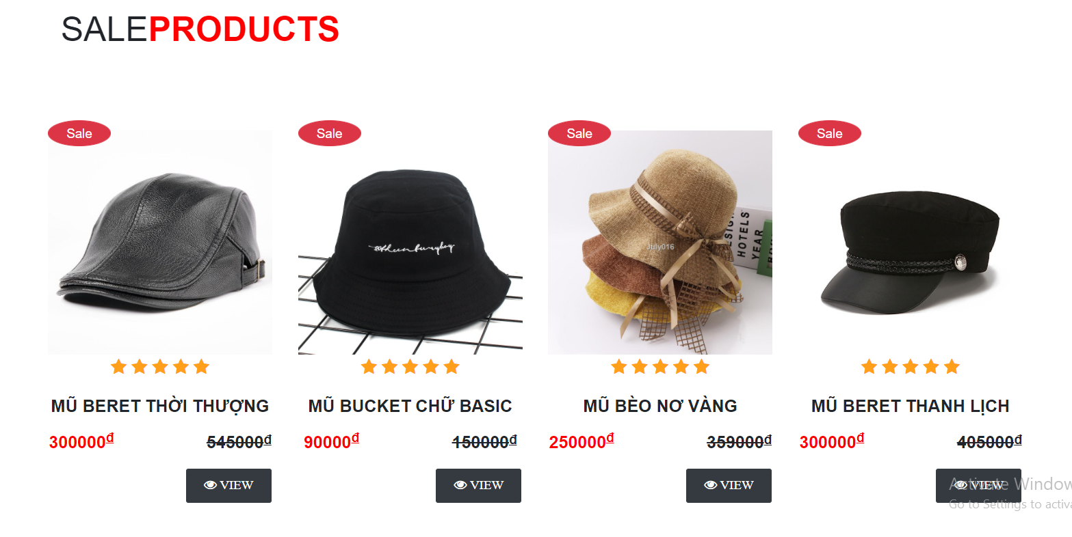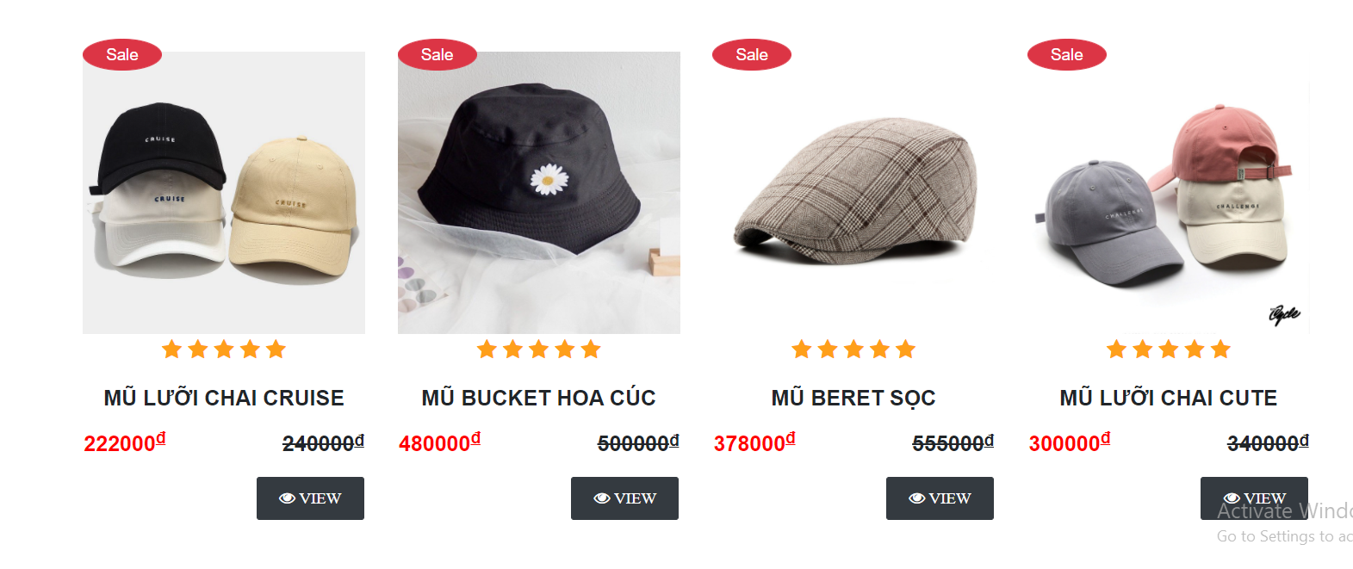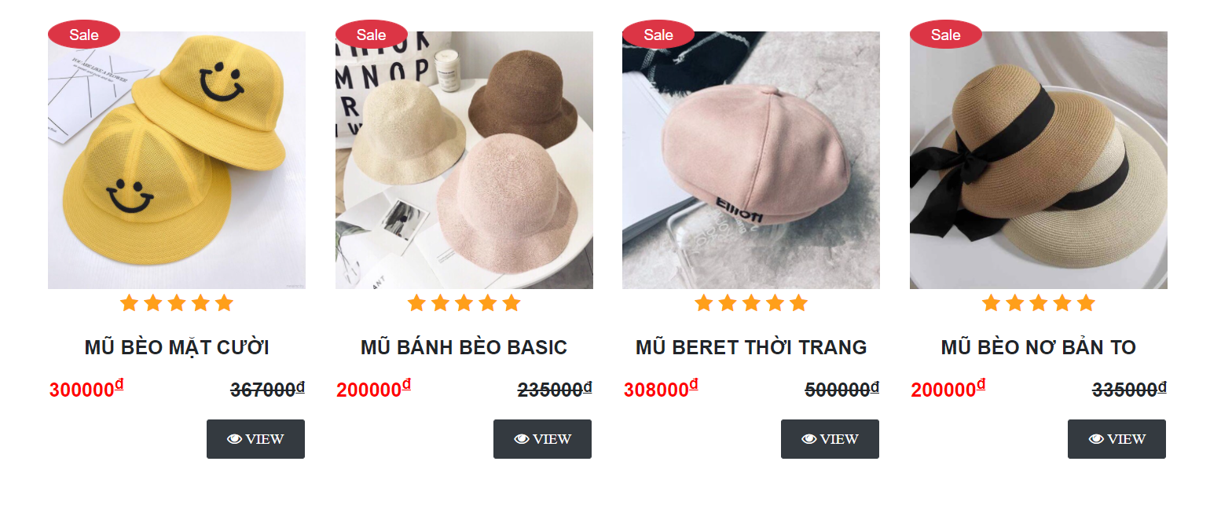

* Tại trang sản phẩm (Products), user có thể cập nhật được tất cả sản phẩm được chia thành từng trang nhỏ; Tại thanh menu, khách hàng có thể tìm kiếm sản phẩm tại thanh tìm kiếm

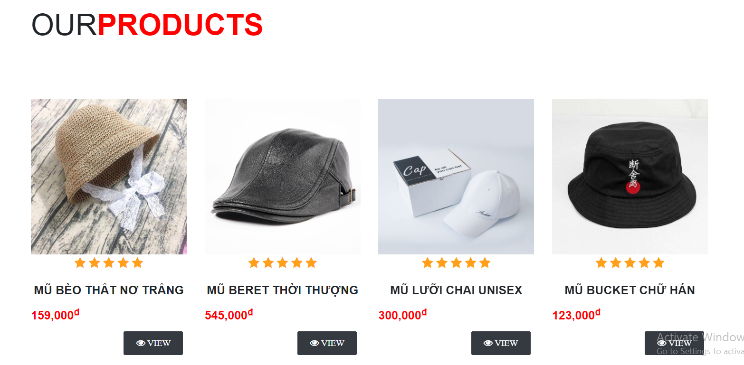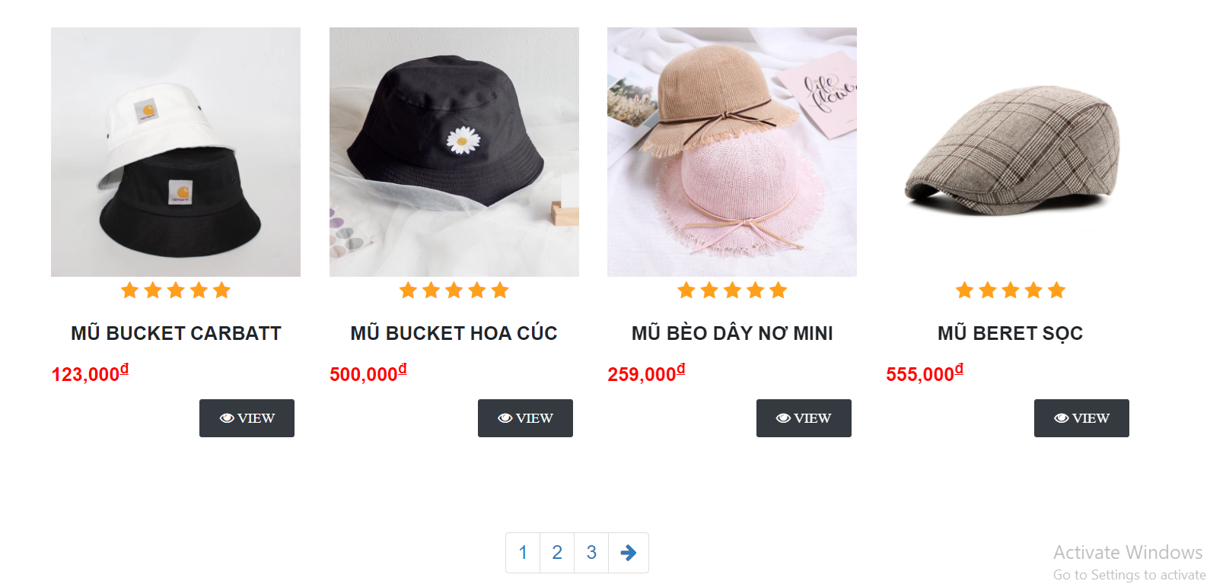

 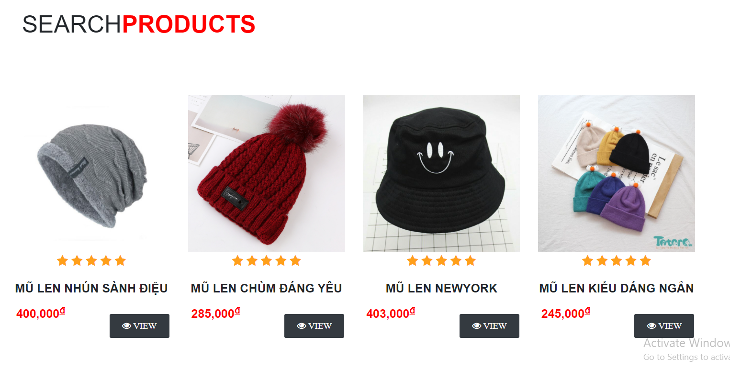

* User có thể login và đăng ký tài khoản khi click vào biểu tượng login (biểu tượng được khoanh tròn)

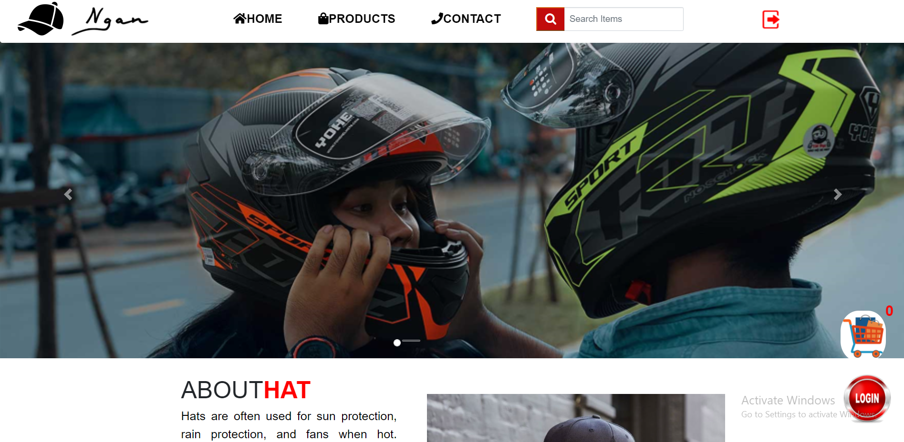

*login form

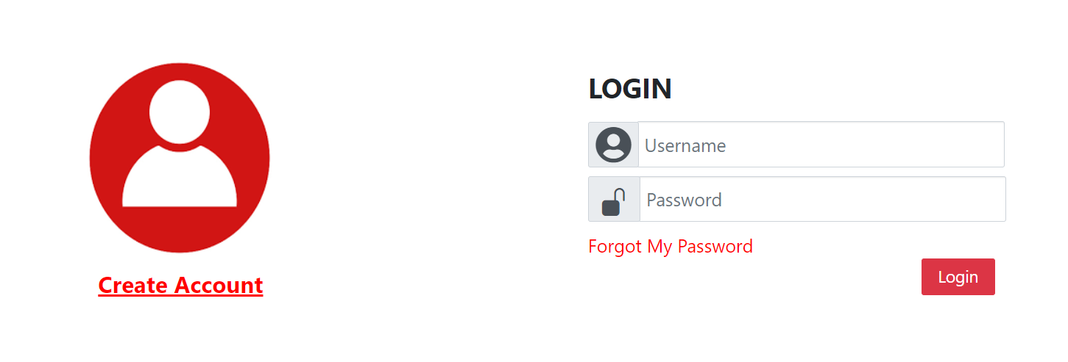

*form đăng ký

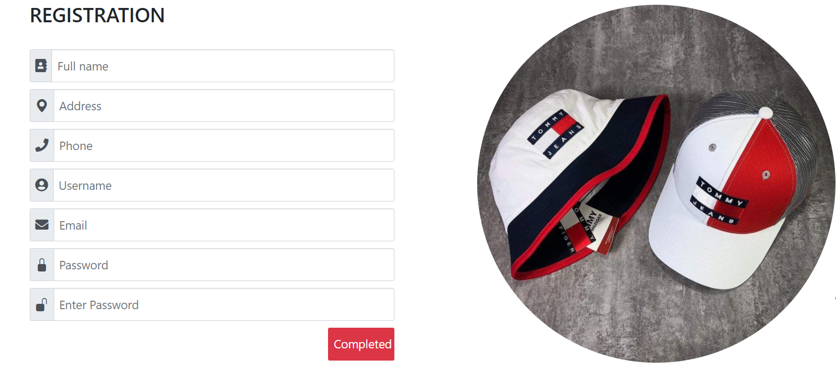

* User truy cập thành công thông tin chi tiết của sản phẩm khi click vào “View” button, tại đây, user có thể mua hàng theo tùy chọn của mình (số lượng, màu sắc), ngoài ra có thể đánh giá và bình luận sản phẩm

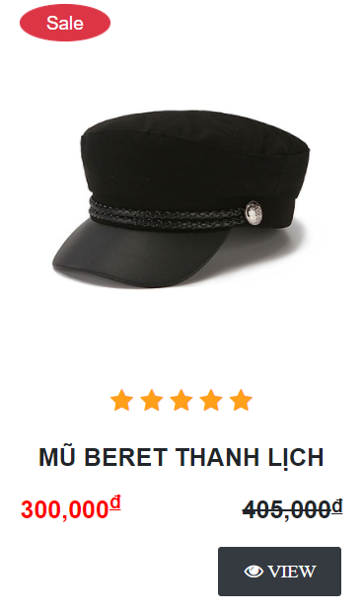

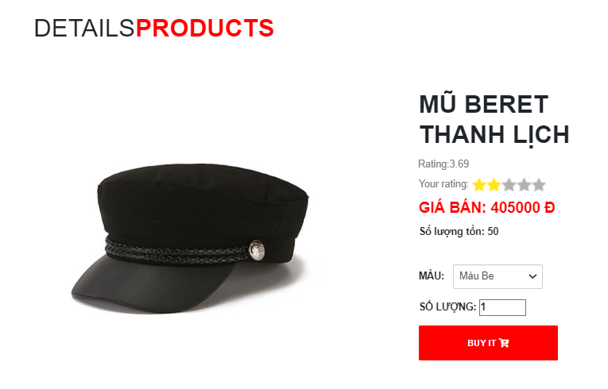

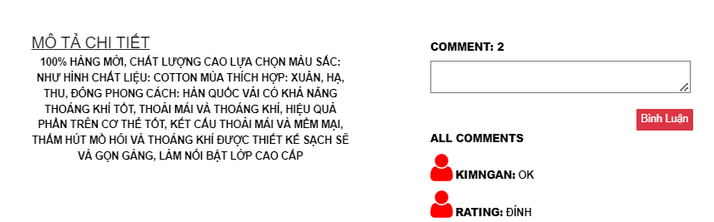

* User thêm sản phẩm vào giỏ hàng và thanh toán sản phẩm thành công khi click vào “Buy it” button, tại giỏ hàng của mình thì uer có thể chỉnh sửa số lượng sản phẩm và xóa sản phẩm, giỏ hàng sẽ tự cập nhật lại số tiền

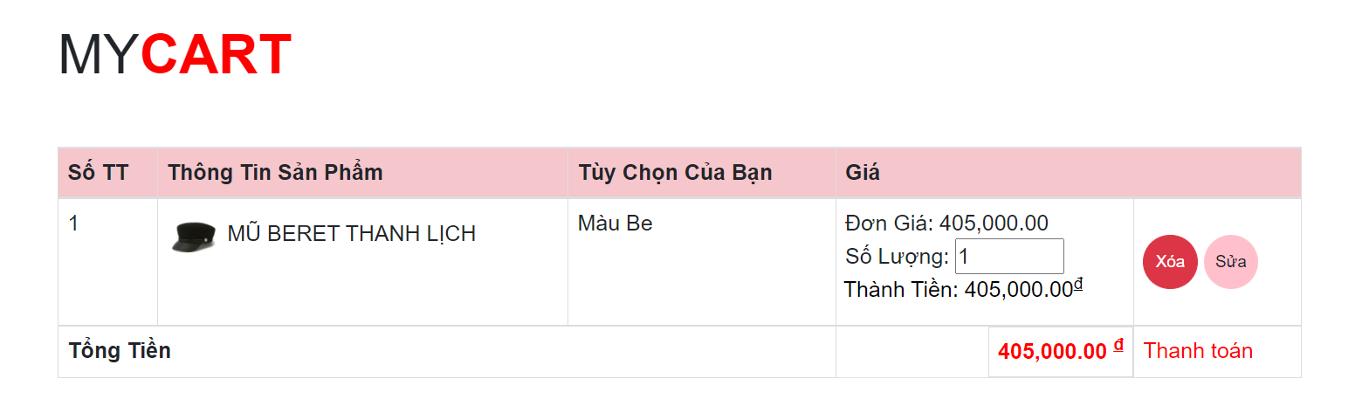

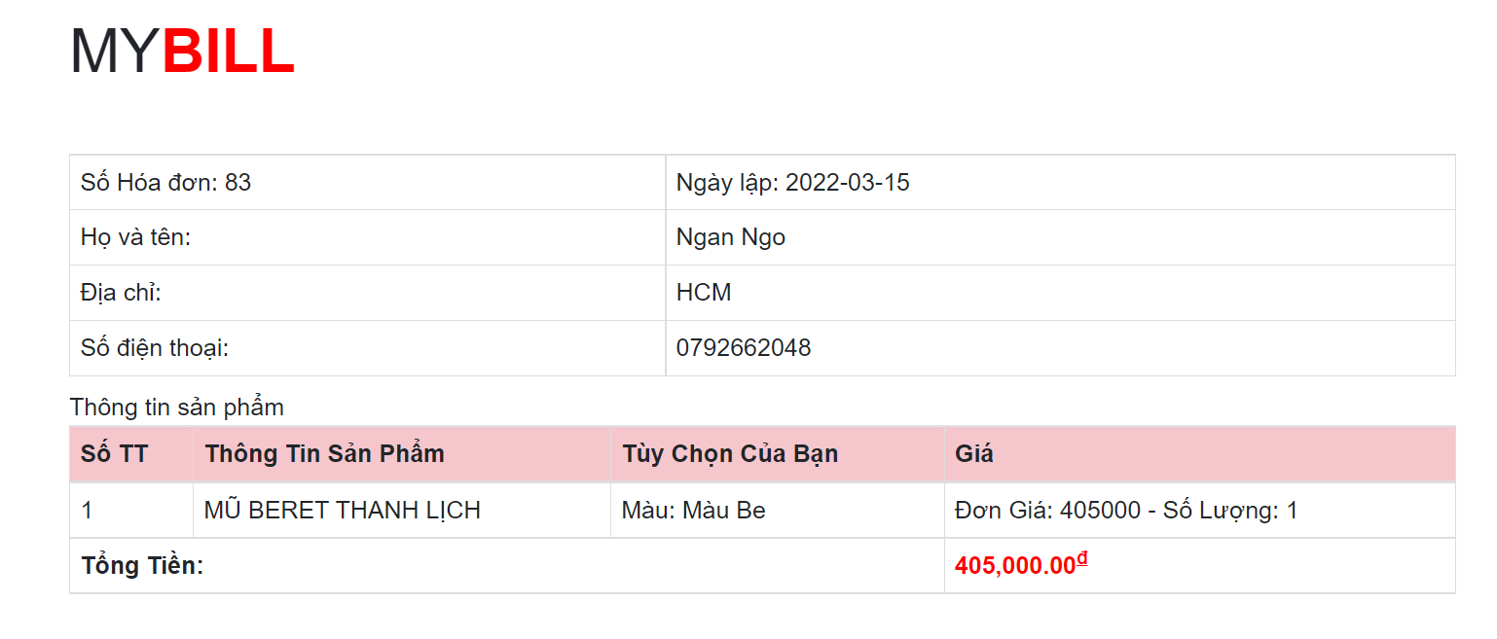

### Phần admin

* Hiển thị được danh sách sản phẩm (gồm 45 sản phẩm)

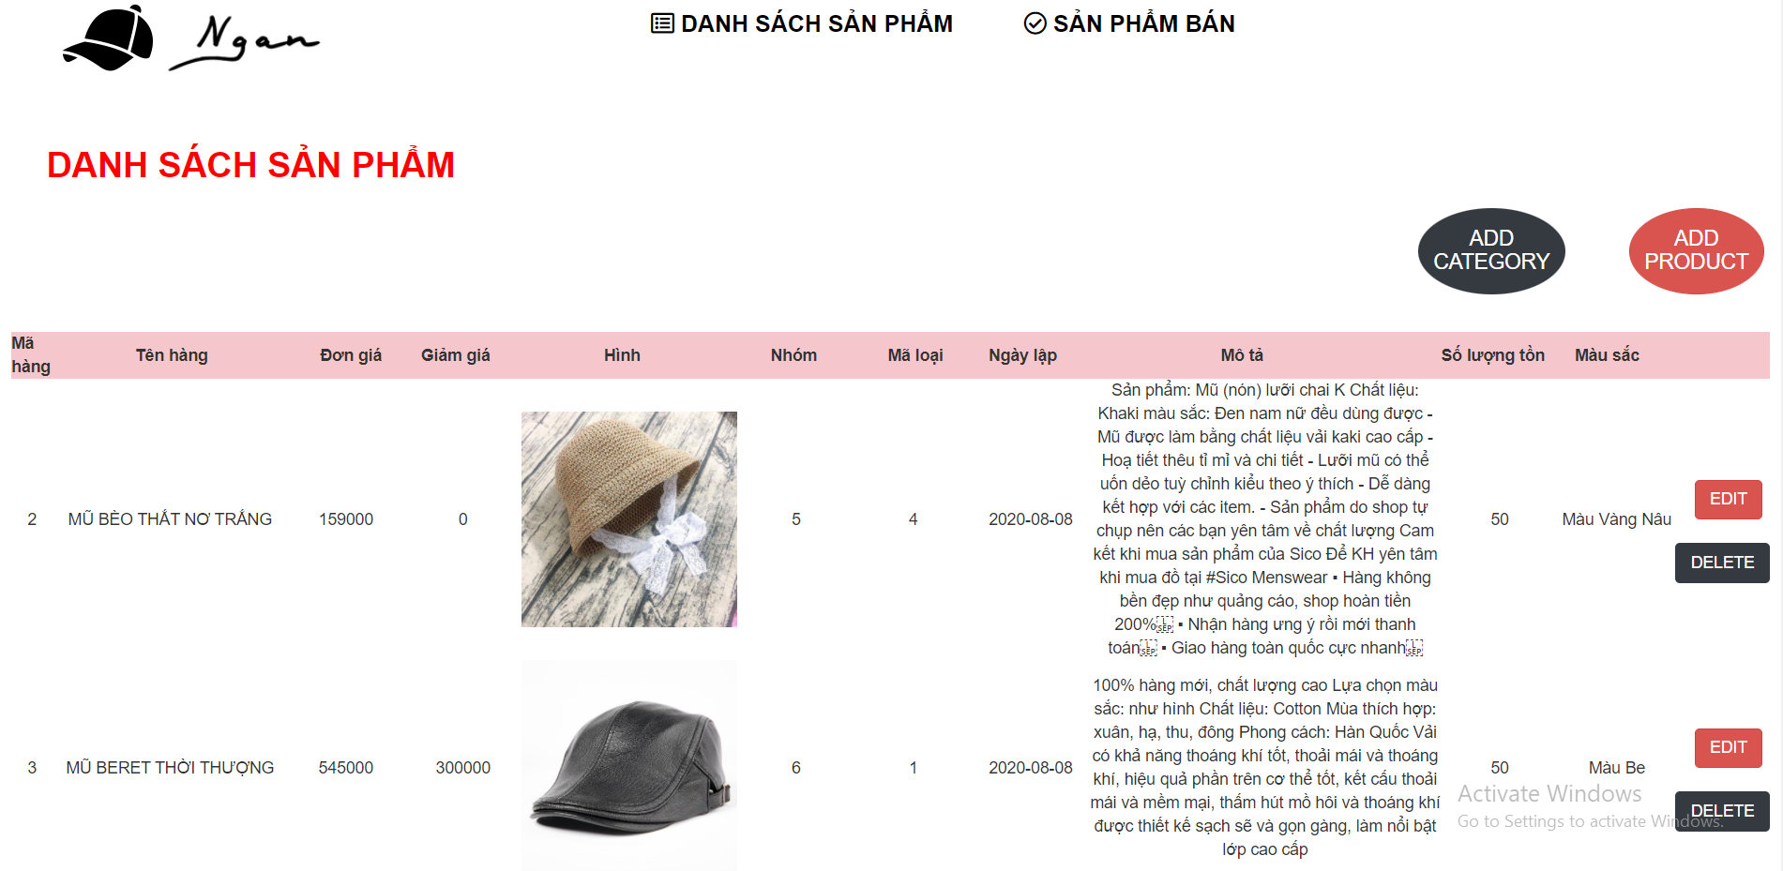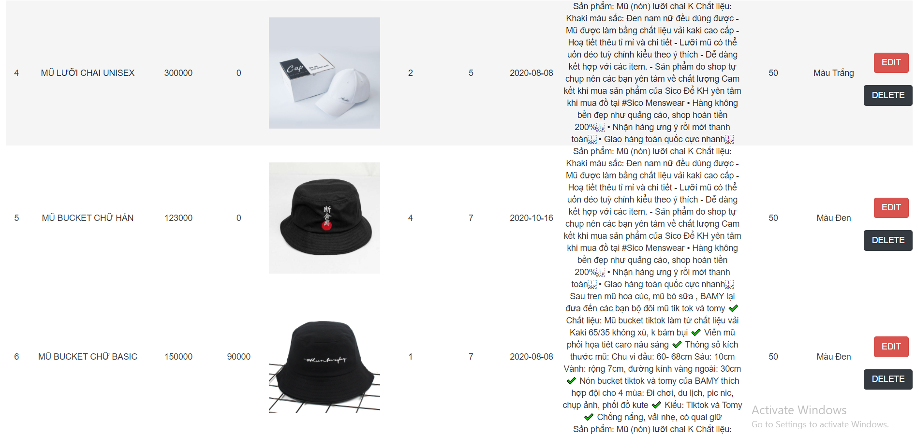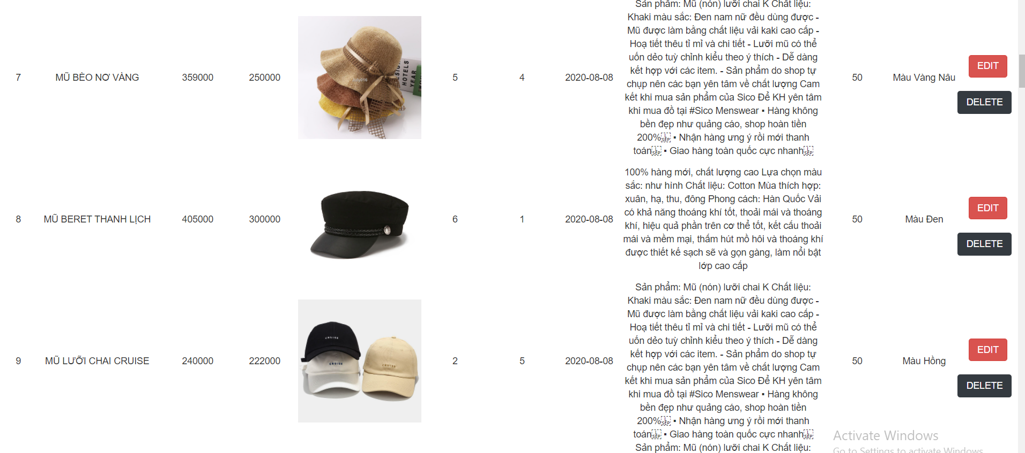

* Admin có thể thêm sản phẩm khi click vào “Add product” button, thêm thông tin sản phẩm vào form và click OK

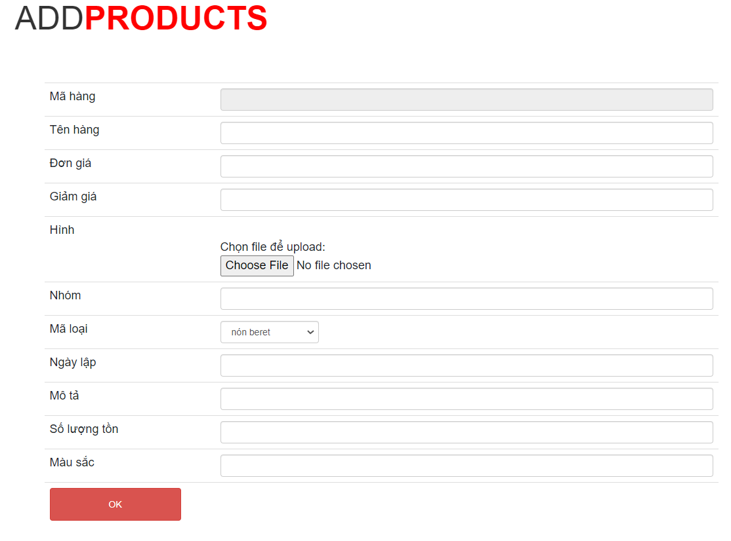

* Admin có thể xóa sản phẩm khi click vào “Delete” button

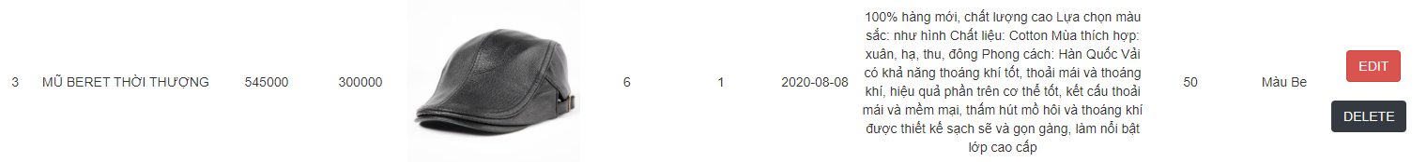

* Admin có thể thêm loại sản phẩm khi click vào “Add category” button, tại đây, admin có thể thêm bằng cách import file csv chứa thông tin loại sản phẩm



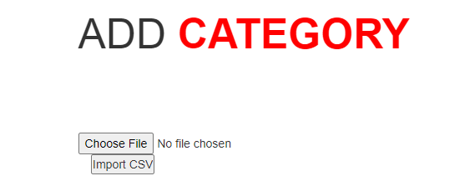

* Admin có thể xem thống kê sản phẩm bán của cửa hàng tại “SẢN PHẨM BÁN” đước gắn trên thanh menu

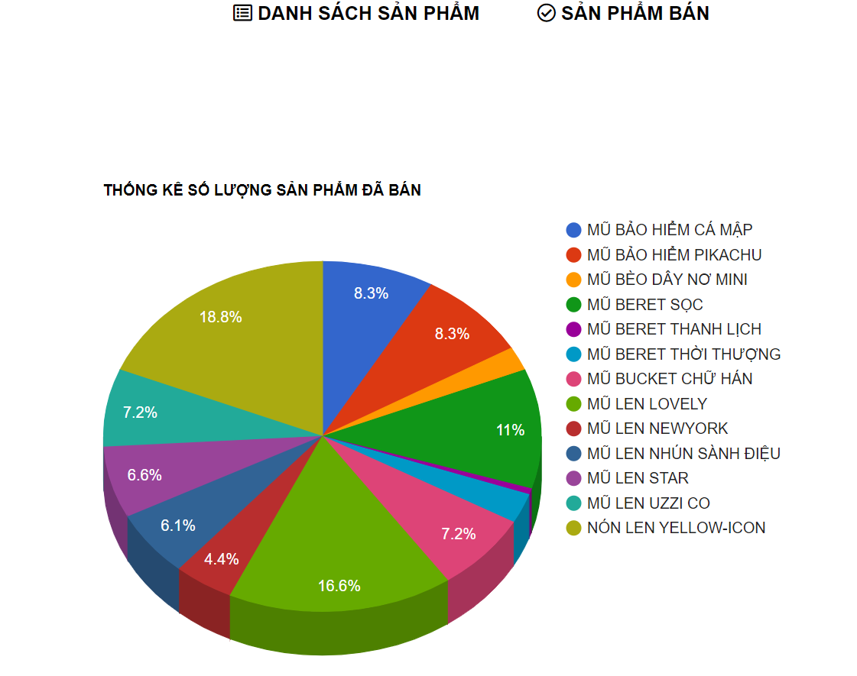

## Nội dung chưa làm được

### Phần user

* Reset password
* Lọc sản phẩm

### Phần admin

* Thống kê sản phẩm bán theo tháng, quý, năm
* Hiển thị, quản lý các đơn hàng, tài khoản khách hàng
* Update sản phẩm

# TÀI LIỆU THAM KHẢO

1. <https://www.w3schools.com/php/>
2. <https://www.phptutorial.net/>
3. <https://www.guru99.com/php-tutorials.html>
4. <https://www.codecademy.com/learn/learn-php>
5. <https://www.tutorialrepublic.com/php-tutorial/>
6. <https://www.guru99.com/what-is-php-first-php-program.html>